Poniżej znajduje się sugerowana treść do publikacji w mediach społecznościowych (załączone są opcje ilustracyjne), która może przydać się do propagowania wśród członków tematu tego miesiąca dotyczącego zdrowia i dobrego samopoczucia - Zdrowie psychiczne mężczyzn. Zachęcamy do udostępnienia publikacji na wewnętrznych platformach komunikacyjnych oraz za pośrednictwem własnych kont na portalu LinkedIn, w zależności od sytuacji.

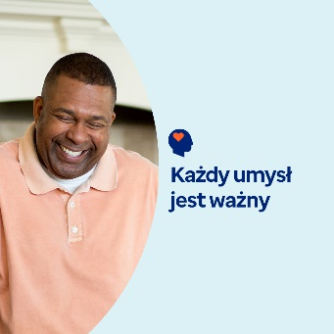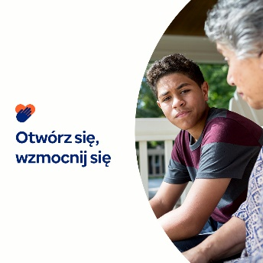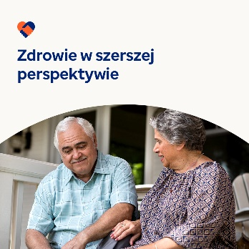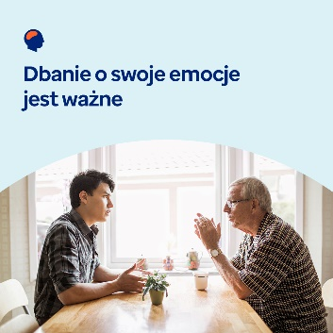

- Zachęcamy do zapoznania się z zasobami dostępnymi w zestawie narzędzi na ten miesiąc, które zwalczają stygmatyzację i stereotypy wokół zdrowia psychicznego, zachęcając wszystkich do wspierania dobrego samopoczucia psychicznego z empatią. optumwellbeing.com/newthismonth/pl-PL #employeehealth #wellbeing #mentalhealthawareness #MentalHealthMatters

- Z zestawu narzędzi na ten miesiąc dowiedz się, dlaczego otwartość emocjonalna jest ważna oraz poznaj cztery sposoby, aby zacząć się otwierać. optumwellbeing.com/newthismonth/pl-PL #employeehealth #wellbeing #MentalHealthMatters

- Poznaj różnice w doświadczeniach zdrowia psychicznego u kobiet i mężczyzn dzięki zestawowi narzędzi na ten miesiąc. optumwellbeing.com/newthismonth/pl-PL #employeehealth #wellbeing #MentalHealthMatters

- Wypróbuj 8 sposobów, aby zadbać o swoje dobre samopoczucie emocjonalne. Zapoznaj się z zestawem narzędzi na ten miesiąc. optumwellbeing.com/newthismonth/pl-PL #employeehealth #wellbeing #MentalHealthMatters

Jak zamieszczać posty na LinkedIn:
- Otwórz swoje konto na LinkedIn.
- Wybierz preferowany tekst powyżej (wraz z linkiem). Skopiuj i wklej.
- Wybierz preferowaną ilustrację i dodaj do postu (zapisz ilustrację na dysku, przed krokiem 4 wybierz „Add photo” (dodaj zdjęcie))
- Kliknij „Post” (publikuj).

